

בס"ד | כ"ו תשרי תש”פ
אור דוד

אורות הפרשה – הרב נאור מאיר גנון שליט"א.
בכל פעם שאדם עצוב הוא מנסה לברוח מהעולם, מעצמו, מהקב"ה. זאת גם הייתה הטעות של אדם וחוה. הטעות לא הייתה האכילה מפרי עץ הדעת אלא זה שהתחבאו אחר כך מה'.כך מסביר הרבי מאיז'ביצא שאם אדם וחוה היו מודים ולא מתחבאים היה מתכפר להם שכן אנו בני אדם וטועים - "אין אדם עומד על דברי תורה אלא אם כן נכשל בהן" (מסכת גיטין מג,א). על כך סיפור: מסופר שלרבי נתן, תלמידו של רבי נחמן מברסלב, היה בן דוד שפשט את הרגל. בעקבות חובות גדולים ברח לעיר אודסה בתקווה לקבל הלוואה מדודו העשיר. בדרך עצר לנוח קצת בעיר ברסלב וסיפר לבן דודו רבי נתן את כל מה שקרה לו. אמר רבי נתן: "אוי! כך בבגדיך הבלויים אתה רוצה לקבל הלוואה גדולה. דודך יזרוק לך בקושי עשרה רובל.שאל בן הדוד: אז מה אעשה? ענה רבי נתן: במקום לברוח מכולם, לברוח מ.. תברח אל..תברח אל ה'. חזור לביתך למרות כל הנושים הרודפים אותך. היכנס לבית המדרש ותלמד תורה יומם ולילה, תתפלל וה' יעזור. וכך עשה בן הדוד. כל אנשי העיר התפלאו לראות את בטחונו של האיש בה' ואיך הוא לומד יומם ולילה, ריחמו עליו ועשו מגבית למענו. בזכות כך שיקם את עסקיו וחזר לתלם. כשהיינו ילדים וכאב לנו ברחנו להורים לקבל חיבוק אבל כשהתבגרנו התקלקלנו. לכן אנא בואו נתקן זאת, נברח לחברים, למשפחה והכי חשוב לה' (הערה קטנה:אדם וחוה היו כל כך קדושים שאין אנו הקטנים מבינים בקצת ממדרגתם ומתוך ראיית קטנותנו לעומת גודלם אנו מפרשים הדברים). אוהב אתכם! שבת שלום‎:-) ‎
דבר בעיתו מה טוב – מאורעות התנ"ך בתאריך היומי, על פי ספרו של הבח"ה דוד צברדלינג ז"ל.
כ"ג תשרי: סו (ביום השמיני שלח את העם) וַיְבָרֲכוּ אֶת הַמֶּלֶךְ וַיֵּלְכוּ לְאָהֳלֵיהֶם שְׂמֵחִים וְטוֹבֵי לֵב עַל כָּל הַטּוֹבָה אֲשֶׁר עָשָׂה יְהוָה לְדָוִד עַבְדּוֹ וּלְיִשְׂרָאֵל עַמּוֹ:
(מלכים-א' ח,חצי פסוק סו) (מצודת דוד)
וּבְיוֹם עֶשְׂרִים וּשְׁלֹשָׁה לַחֹדֶשׁ הַשְּׁבִיעִי שִׁלַּח אֶת הָעָם לְאָהֳלֵיהֶם שְׂמֵחִים וְטוֹבֵי לֵב עַל הַטּוֹבָה אֲשֶׁר עָשָׂה יְהוָה לְדָוִיד וְלִשְׁלֹמֹה וּלְיִשְׂרָאֵל עַמּוֹ:
(דברי הימים-ב' ז,י) (פסוק י)
עץ החיים – פירוש הסולם על הזוהר, בראשית דף ל"ח ע”א.
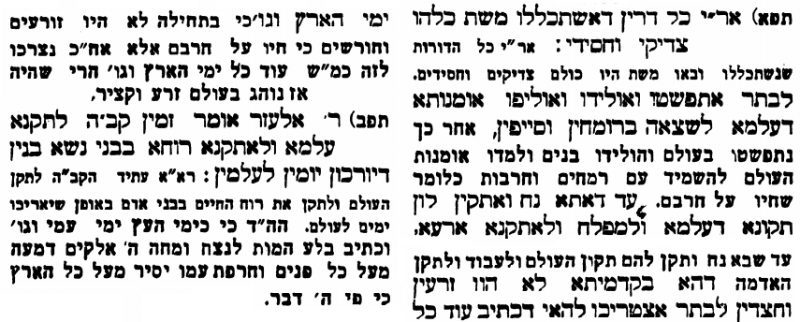
כתובה כהלכתה – סיפורי כתובות מבית נכדו של בעל הסולם (כפי שמופיע ב-ketuba.org.il)
יוסף תושב חיפה הגיע לרב שליט"א, וסיפר לו כי מספר חודשים קודם לכן, נולד למזל טוב בן, וקרא את שמו יהודה. למרבה הצער, הרך הנולד סובל מתסמינים שונים של מחלה, מאז לידתו ועד עכשיו. הרופאים עשו שורה של בדיקות, אך לא הצליחו למצוא את המחלה שמאחורי התסמינים, ועל כן לא מצאו מזור למחלה הקשה שמעמידה את התינוק בסכנת חיים של ממש. יוסף ביקש מהרב שימצא ישועה ומזור לתינוק שבקושי נולד. טרם עיין הרב בכתובה, שאל אותו הרב: "על שם מי נקרא התינוק?" השיב יוסף: "על שמו של אבי ז"ל שנפטר ולא זכה לראות אותי נכנס לחופה". עוד בטרם פתח הרב את הכתובה הוא אמר ליוסף אני משוכנע שכתוב בכתובה בשם החתן "יוסף בן יהודה ז"ל". פתחו את הכתובה וכפי שהרב אמר כן היה. שם החתן: "יוסף בן יהודה ז"ל". יוסף לא היסס לשאול את הרב: "מנין הרב יודע זאת?". הרב חייך "יש הטועים לדאבון הלב וכותבים ז"ל בכתובה. ואז זה משפיע על הילדים הנולדים שלא אחת חולים במחלות. בפרט אותם הקרויים על שמו של האדם שהוסיפו לו ז"ל בכתובה". הרב שליט"א תיקן את הכתובה וברכם שיבוא לבשר במהרה שבנם התרפא. לאחר מספר שבועות התקשר יוסף אל הרב וסיפר שבחסדי שמים כל התסמינים חלפו, ובבית החולים שחררו את התינוק, לאחר שהרופאים הבינו כי נרפא לגמרי.

אביעה חידות מני קדם
חידון לפרשת "יהושע" (יהושע פרקים א-ו,א) מקבילה ל-בראשית
על פי חיבורו של הבח"ה דוד צברדלינג ז"ל.

לתגובות, הקדשות והערות: or.david.way@gmail.com


פתרונות לגליון הקודם: אזני העם, ברכה, גדולים, דויד, וַיַּבְדִּילוּ.
מוקדש להצלחת: עדי בת שושנה נעמי, נאור מאיר בן אסתר ורעייתו, אוריאל בן אלישבע חפצי ורעייתו, ניצן בן אילנה, לרפואת חיים דב בן ציפורה.
לקבלת העלון בדוא"ל נא לשלוח לכתובת:guy.zwerdling@gmail.com
שבת שלום

